top-7-büromärkte Q1/2025

Flächenumsatz steigt durch einzelne Großabschlüsse

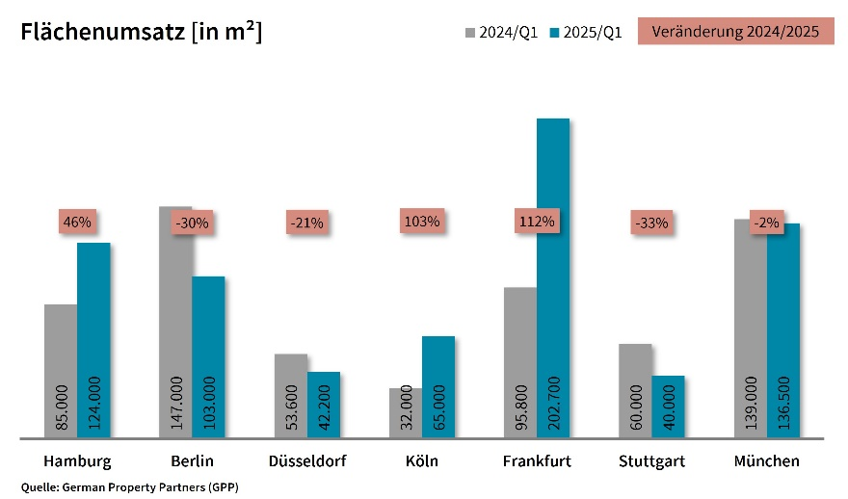

2. April 2025, Hamburg. Zum Ende des 1. Quartals 2025 erzielten die Top-7-Bürovermietungsmärkte einen Flächenumsatz von rund 713.400 m². Dies entspricht einem Plus von etwa 16 % im Vergleich zum Vorjahreszeitraum. *„Zum Jahresstart zeigte sich an den Top 7 ein gemischtes Bild. An einigen Standorten sorgten einzelne großvolumige Anmietungen für sprunghafte Anstiege des Flächenumsatzes, in anderen Städten blieben Großabschlüsse gänzlich aus“,* ordnet **Björn Holzwarth**, Sprecher von German Property Partners (GPP), ein. *„Vielerorts ist mehr Bewegung am Markt spürbar, insbesondere im kleinen bis mittleren Größensegment. Negative Konjunkturprognosen und geopolitische Spannungen bleiben allerdings Unsicherheitsfaktoren und verzögern viele Anmietungsentscheidungen.“*

* Die Top-7-Städte starteten mit uneinheitlichen Entwicklungen der Flächenumsätze in das Jahr: Den größten Zuwachs um rund 112 % auf 202.700 m² erfasste GPP in Frankfurt. Damit erreichte die Mainmetropole auch den höchsten Flächenumsatz im Top-7-Vergleich. Hierzu trug vor allem die großvolumige Anmietung der Commerzbank im „CBT Central Business Tower“ bei. Auch Köln (+103 % auf 65.000 m²) und Hamburg (46 % auf 124.000 m²) verzeichneten ein starkes Plus. Rückläufig entwickelte sich der Flächenumsatz hingegen unter anderem in Stuttgart (-33 % auf 40.000 m²) und Berlin (-30 % auf 103.000 m²).
* Erwartungsgemäß nahm der Leerstand an allen Standorten weiter zu. Besonders deutlich fiel der Anstieg in Berlin und Köln aus, hier erhob GPP ein Plus von rund 43 und 30 %. Insgesamt erhöhte sich der Top-7-Leerstand um etwa 25 %, entsprechend kletterte die Top-7-Leerstandsquote um rund 1,6 %-Punkte auf etwa 8,1 %.
* Im Vergleich zum Vorjahreszeitraum sank die Top-7-Eigennutzerquote um 10 %-Punkte auf rund 7 %. Zwar stieg das Ergebnis für Hamburg um 16 %-Punkte an – maßgeblich bedingt durch den Eigennutzerbaustart von Körber Technologies – an den meisten anderen Standorten ging die Quote hingegen zurück.
* An den Top-7-Standorten entwickelten sich die Durchschnittsmieten in unterschiedliche Richtungen: Ein deutliches Plus registrierte GPP aufgrund einzelner Großanmietungen in Köln (+20 % auf 22,30 €/m²/Monat). Ähnlich hohe Anstiege zeigten sich in Frankfurt (+15 % auf 28,80 €/m²/Monat) und Stuttgart (+13 % auf 21,40 €/m²/Monat). Berlin realisierte die höchste Durchschnittsmiete von 28,95 €/m²/Monat.
* An allen Standorten verblieben die Spitzenmieten weitestgehend stabil oder nahmen leicht zu. Die höchsten Zuwächse von jeweils rund 6 % verzeichneten Köln (+6 % auf 35,00 €/m²/Monat), Frankfurt (+6 % auf 50,00 €/m²/Monat) und Stuttgart (+6 % auf 37,00 €/m²/Monat). München blieb mit 53,30 €/m²/Monat der Standort mit der höchsten Spitzenmiete, gefolgt von Frankfurt.

*„Die Marktentwicklung im Jahresverlauf wird wesentlich davon abhängen, wie sich die gesamtwirtschaftliche Lage entwickelt“,* prognostiziert **Holzwarth**. *„An einigen Standorten herrscht bereits eine lebendigere Grundstimmung und weitere Großabschlüsse kündigen sich an. Doch solange keine spürbare konjunkturelle Stabilisierung einsetzt, die langfristige Planung ermöglicht, dürfte sich die Zurückhaltung vieler Unternehmen bei Anmietungsentscheidungen fortsetzen. Für das Gesamtjahr rechnen wir mit einer schwachen Zunahme der Aktivitäten. Das Top-7-Ergebnis wird sich voraussichtlich weiterhin unter den langjährigen Durchschnittswerten bewegen.“*

Zu dem Gewerbeimmobiliennetzwerk GPP gehören Grossmann & Berger Immobilien, Anteon Immobilien, GREIF & CONTZEN Immobilien, blackolive und E & G Immobilien.

**Top-7-Standorte | 1. Quartal 2025**

|  |  |  |  |  |  |  |  |  |
| --- | --- | --- | --- | --- | --- | --- | --- | --- |
|  | **HAM** | **BER** | **DUS** | **CGN** | **FFM** | **STU** | **MUC** | **TOP-7** |
| **Flächenumsatz**  in m² | 124.000 | 103.000 | 42.200 | 65.000 | 202.700 | 40.000 | 136.500 | **713.400** |
| **Veränderung**  ggü. Vorjahrin % | +46 | -30 | -22 | +103 | +112 | -33 | -2 | **+16** |
| **Spitzenmiete**  in €/m²/Monat | 35,50 | 44,30 | 40,00 | 35,00 | 50,00 | 37,00 | 53,30 | **-** |
| **Durchschnittsmiete**  in €/m²/Monat | 21,20 | 28,95 | 18,70 | 22,30 | 28,80 | 21,40 | 25,70 | **-** |
| **Büroflächenbestand**  in Mio. m² | 14,39 | 22,20 | 7,61 | 8,28 | 11,72 | 8,52 | 23,60 | **96,31** |
| **Leerstand** inkl. Untermietflächen in m² | 812.000 | 1.754.000 | 875.700 | 415.000 | 1.480.100 | 504.000 | 1.958.800 | **7.799.600** |
| **Leerstandsrate** inkl. Untermietflächen in % | 5,6 | 7,9 | 11,5 | 5,0 | 12,6 | 5,9 | 8,3 | **8,1** |
| **Fertigstellungen**  **2025 + 2026** in m² | 366.000 | 927.300 | 249.700 | 150.000 | 225.100 | 175.400 | 490.000 | **2.583.000** |
| **Vorvermietungsquote 2025 + 2026** in % | 67 | 25 | 34 | 87 | 43 | 48 | 63 | **46** |

Quelle: German Property Partners (GPP)

**Top bekannte Abschlüsse über 5.000 m² | Top-7-Standorte | 1. Quartal 2025**

|  |  |  |  |
| --- | --- | --- | --- |
| **Stadt** | **Projekt/Objekt** | **Mieter/Eigennutzer (EN)** | **Mietfläche** (ca. m²) |
| FFM | „CBT Central Business Tower“,  Neue Mainzer Straße 57-59 | Commerzbank | 73.000 |
| MUC | „Officehome Beat“, Anzinger Straße 23 | Siemens | 33.000 |
| FFM | „Hafenpark-Quartier“, Honsellstraße 21-25, Hanauer Landstraße 102 | ING-DiBa | 32.000 |
| CGN | Vitalisstraße 310-316 | Jobcenter | 16.000 |
| CGN | “DÜXX”, Siegburger Straße 139 | Jobcenter | 14.000 |
| HAM | „Ajour Impuls-Kontor“, Mönckebergstraße 3 | Hamburg Commercial Bank (HCOB) | 13.300 |
| FFM | „Central Parx“, Bockenheimer Landstraße 10 | White & Case LLP | 10.100 |
| FFM | Konrad-Adenauer-Straße 20 | Justizquartier LBIH (mehrere Gerichte, Staatsanwaltschaften und Justizbehörden) **EN** | 8.600 |
| HAM | Curslacker Neuer Deich | Körber Technologies **EN** | 7.900 |
| DUS | „rwi4“, Völklinger Straße 4 | GALERIA | 6.800 |
| STU | Burgenlandstraße 31-35 | Land Baden-Württemberg | 6.200 |

Quelle: German Property Partners (GPP)

**ÜBER GERMAN PROPERTY PARTNERS**

[German Property Partners](https://www.germanpropertypartners.de/de/) (GPP) ist ein deutschlandweites Netzwerk lokal führender Gewerbe-Immobiliendienstleister. Hierzu gehören Grossmann & Berger Immobilien, Anteon Immobilien, GREIF & CONTZEN Immobilien, blackolive und E & G Immobilien. Es zeichnet sich durch tiefe Marktkenntnisse vor Ort, langjährig für die Partnerunternehmen tätige Immobilienberater und das persönliche Engagement der Gesellschafter und Geschäftsführer aus.

Das Netzwerk verfügt in den Top-7-Städten Hamburg, Berlin, Düsseldorf|Essen, Köln|Bonn, Frankfurt, Stuttgart und München über eigene Standorte und bietet Dienstleistungen in den Bereichen Immobilien-Investments, gewerbliche Vermietung, unternehmerisches Immobilienmanagement (CREM), Immobilienbewertung und Research an. Bank-, Finanzierungs- und Verwaltungs-Dienstleistungen runden das Leistungsspektrum ab.

Aktuell sind mehr als 380 Immobilienspezialisten für das Netzwerk tätig. 2024 vermittelte GPP deutschlandweit rund 350.000 m² Gewerbefläche und betreute ein Transaktionsvolumen in Höhe von rund 890 MIO. €.

**www.germanpropertypartners.de**

Die **Datenschutzerklärung** von German Property Partners finden Sie auf der GPP-Website: www.germanpropertypartners.de/datenschutz. Wenn Sie künftig keine Informationen der GPP-Pressestelle mehr erhalten möchten, senden Sie bitte eine E-Mail an presse@germanpropertypartners.de mit dem Betreff „Abmeldung aus Presseverteiler“.